总部给合伙人支付一笔汇总收益，怎样反查对应订单、退款和调整项｜云上订货系统
每个月给区域合伙人打一笔钱很方便，真正难的是三个月后有人问：这六千元是哪几家客户、哪几笔订单赚来的？上个月那张退款为什么扣在本月？一笔促销奖金是谁批准的？如果只剩银行回单和一张“九月提成六千元”的表，总部无法证明成本，伙伴也无法核对少发或多发。汇总付款可以保留，但它必须是明细结算的最终结果；每层从订单到付款都要有编号、期间、状态和可反查证据。

汇总付款必须附带结算周期
先给每笔汇总款一个明确身份：收款伙伴、所属经营主体、结算起止日期、结算版本、付款批次和实际到账状态。同一个伙伴在多个区域经营，也不应把不同区域、不同收款主体的收益硬合成一个无法拆开的数。九月付款不等于只涉及九月形成的订单；八月订单在九月退货，调整可能进入九月结算，但必须标为“跨期调整”，写回八月原单。
例如总部向华南伙伴付款六千元，结算单应能拆成本期有效订单收益、以前期间退货的调整、已确认待抵扣余额和本期仍暂缓的收益。伙伴点击汇总数，至少能看到每一类明细；财务再从明细回到原订单和原支付。汇总款是资金结果，订单归属和结算期间是计算条件，二者不能互相替代。出款前还要确认伙伴收款账户、收款名称和内部审批；若换了账户，旧订单收益的归属不应随账户变化而消失。
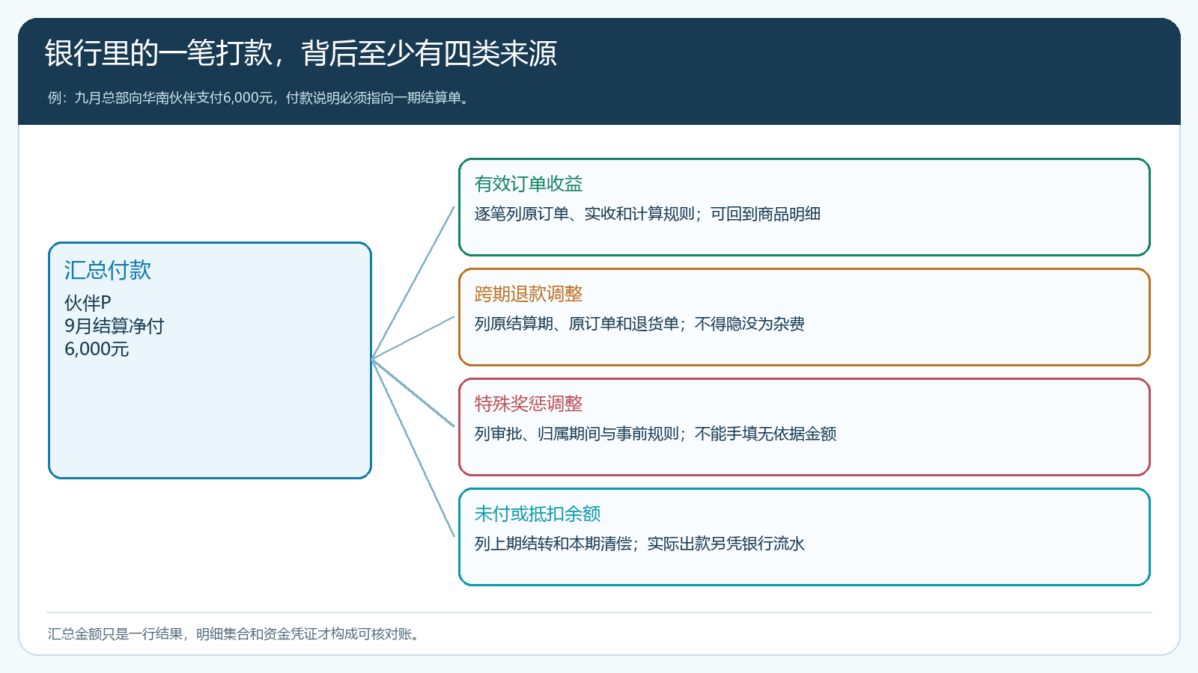
图1：汇总付款必须指向结算单；有效订单、跨期退款、特殊调整与余额结转分别有原始依据。

逐笔列出形成收益的有效订单
订单明细不要只列“订单金额”和“提成比例”。每行至少应有客户、原订单号、商品或商品组、实际履约数量、客户实际成交金额、回款状态、可归属采购及履约成本、结算规则、生效时点和本单应得收益。若企业采用“已回款且已签收才释放收益”，未满足条件的订单应出现在待确认列表而非悄悄从结算单消失。这样伙伴知道为什么自己报的二十笔订单只有十八笔进入本期。
客户订单可能部分出库、部分签收，也可能代客下单后客户改量。按原单总额直接乘比例，会把未履约或取消明细也算进去。另一种常见误差是价格口径：管理端看到基础价，手机商城客户看到活动价或指定价，伙伴表格却按基础价估算收益。应以订单行实际生效的成交价及实交数量计算，并记录优惠来源与承担规则。客户采用账期时，订单“已提交”与“已回款”相隔较长，收益若与回款挂钩，结算时需单独说明可释放和暂缓金额。
订单归属也不能月底凭口头决定。业务员绑定客户、区域伙伴经营客户、总部直签大客户，可能同时接触同一门店。归属规则应在订单形成前有生效日期和覆盖关系；特殊转交保留审批和转交前后的订单归属。客户属于某伙伴，不必意味着该客户所有历史订单都算给他；独立商家销售的商品也不能被当成总部自营毛利。把客户、订单行、销售主体和伙伴角色分别标注，才能避免“一张客户订单计算两次收益”。

退款售后和人工调整单独列示
退款发生后不要把旧订单直接从本月明细中删掉。假设八月已向伙伴结算二百元，九月原订单发生部分退货，重算后应得一百二十元，九月结算单应出现一条带八月原单号和退货单号的负八十元调整。伙伴既能看到八月付过二百元，也能看到九月为什么要调整八十元；银行流水仍然保留八月真实支付。若本期收益不足抵扣，余额继续结转，并标为待清偿，而不是把它涂成零。
人工调整更要有边界。可以有经批准的新品推广奖励、客户关系交接补偿或金额纠错，但每一笔都应写明规则依据、适用订单或客户、提出人、审核人和生效日期。不能用“运营补贴”“其他费用”两个模糊栏位来平衡月底总数。相同类型的调整若频繁出现，说明原规则可能缺失；管理者应修改前置规则，而不是让财务不断手工补洞。
不同业务模式的结算单不要混算。区域伙伴服务收益、联营商家货款结算、平台服务费与支付机构分账是不同资金关系。企业可以在同一经营报表里看整体结果，但向某伙伴付款时，只列该伙伴有权取得的明细。若采用聚合支付或分账，支付机构的分账明细和退款回退只是资金证据，仍需与订单主体、商家或伙伴合同相匹配。系统存在相关功能不代表任意两笔资金都可以相互抵扣。

合伙人按明细确认后再付款
可以用一笔示例把汇总计算核到底。本期二十笔有效订单形成伙伴收益七千二百元；三笔跨期退款调整合计负六百元；上期已经双方确认的待抵扣金额四百元；另有两百元争议单暂缓放行。本期净付就是七千二百减六百、减四百、减两百，等于六千元。这个两百元并非总部“永久扣除”，要另列暂缓余额、原因和处理期限；待事实查清，再决定下期释放还是正式调整。
上述每个数字都必须能拆到明细。七千二百元来自二十笔订单，六百元来自三张退款相关原单，四百元来自上期结转和双方确认，两百元来自受争议的具体订单。如果能给伙伴看见六千元却无法解释另外一千二百元从何而来，这张结算单还不能付款。反过来，伙伴确认的也应是明细与规则，不是被要求只在汇总数字旁签字。
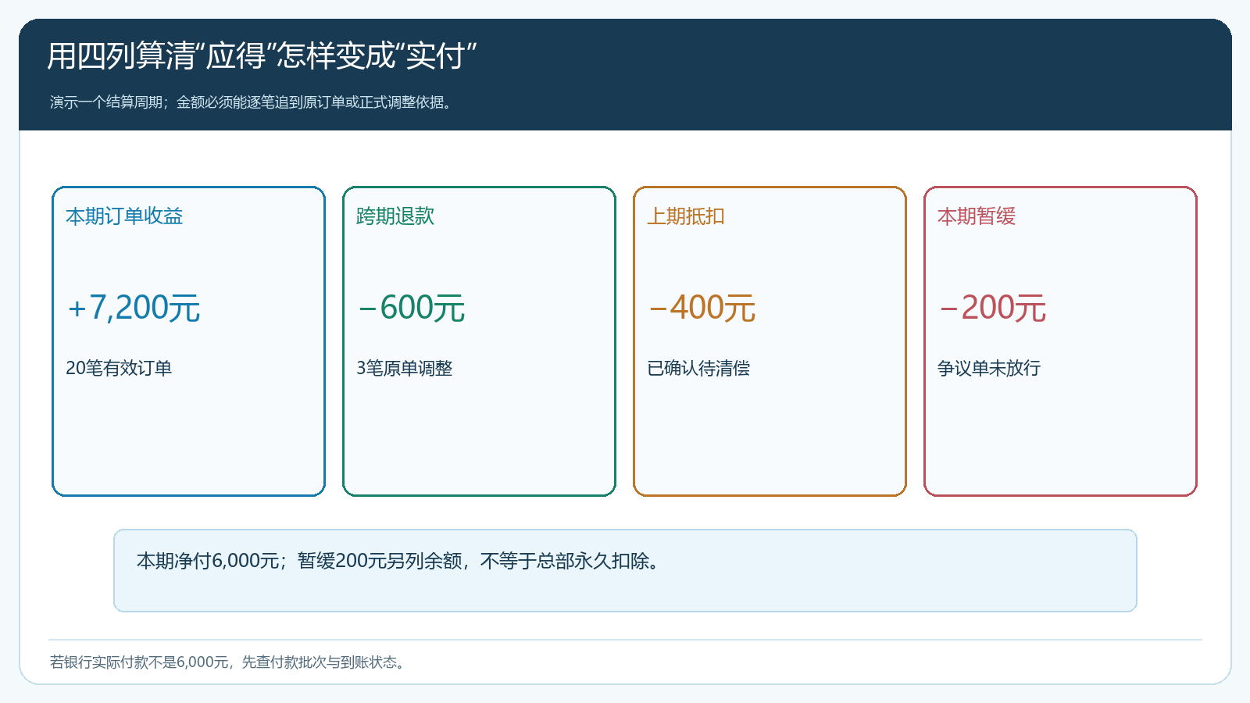
图2：本期订单收益、跨期退款、上期抵扣和暂缓余额逐项展示；六千元是计算后的净付，不是凭经验填写。
确认流程可以分三步：业务负责人核订单归属与履约，财务核实际收款、退款和资金账户，伙伴核自己可见的订单和调整明细。争议项先圈定范围，其他无争议明细按合同付款。付款批次生成后，银行回单或支付流水应与结算单净付金额逐一勾稽；失败、退回、重复付款都不能继续标为“已完成”。确认不等于伙伴放弃以后发现错单时的调整权，后续改动必须以追加更正记录的方式保留痕迹。

对账从资金结果反查业务原因
对账时从两个方向走。正向从订单行开始，检查履约、回款、适用收益规则，再汇总成结算单与付款；逆向从银行里这笔六千元开始，找到付款批次、结算单、每项调整和原订单。两条路最终应落到同一组明细。若结算净付六千元而银行只到账五千九百元，先查手续费是否由收款方承担、支付是否分笔、是否有退款或退回，不要先把订单收益改成五千九百元凑平。
三层账各有关注点：业务账回答哪些订单真实有效，结算账回答伙伴按什么规则应得多少，资金账回答实际付了多少。时间差可以解释临时不一致，但不能让差异永久挂起。财务应记录差异类型、负责岗位、预计关闭日和凭证；销售与运营不要为了让财务账平而修改客户实收数量或订单归属。老板看经营报表时，也要分开看“伙伴本期应得”和“本期实际现金支付”，才能判断费用与现金流。
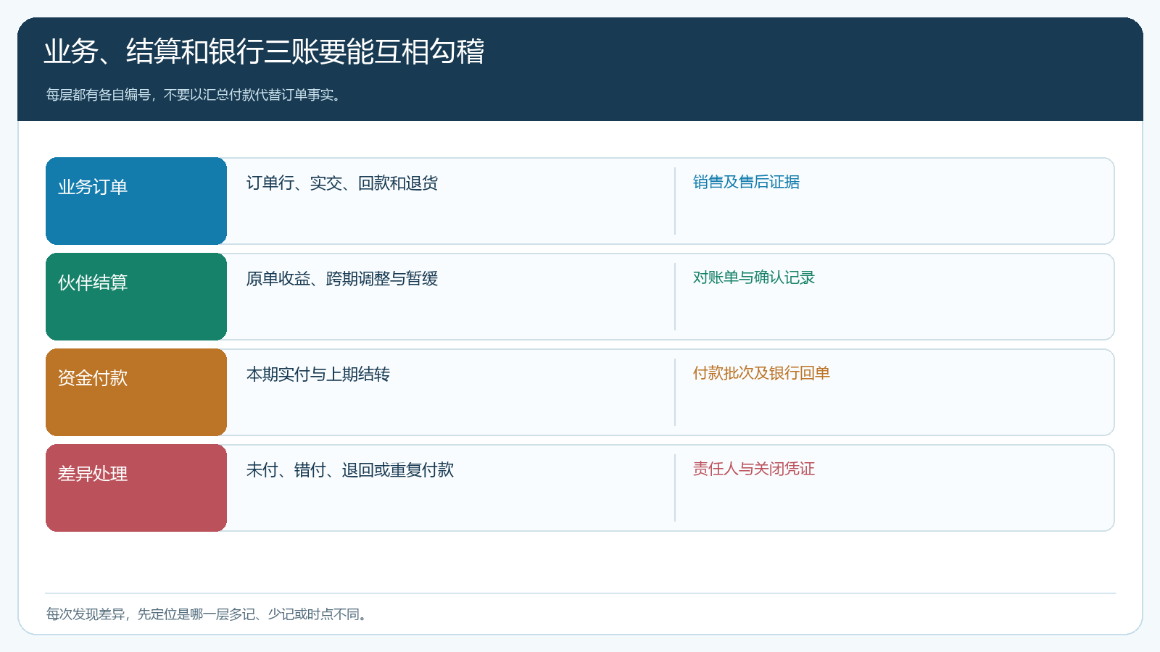
图3：订单事实、结算应付与银行实付相互勾稽；差异由对应岗位补证、改错并留下关闭记录。

一笔汇总款出现差异时怎样定位
伙伴说“少发了一百元”，先问少在哪一层。若一笔已履约订单没进入收益明细，检查客户归属、商品范围和结算截止时点；若订单在明细却被退款调整冲减，核原退货单、退款是否真实完成以及是否重复冲减；若结算净付正确但银行到账不足，检查付款失败、分笔到账、手续费和退回流水。只有定位原因，才能判断是补订单收益、撤销错误调整，还是重新发起付款。直接向总额加一百元，只会让下一次对账更难。
举例说，财务发现某退款调整被两次带入九月结算。修复时保留两条原记录与操作时间，针对重复一条生成反向更正，使伙伴可看到“原扣减、纠错补回”的完整链条；不要悄悄删除原记录，造成此前已发结算单与新表不一致。若纠错发生在已付款之后，补付也要关联原结算和更正凭证。对伙伴已经退出的情况，仍需按其原合同和未结事项处理，不能因账号停用就让历史明细不可追溯。
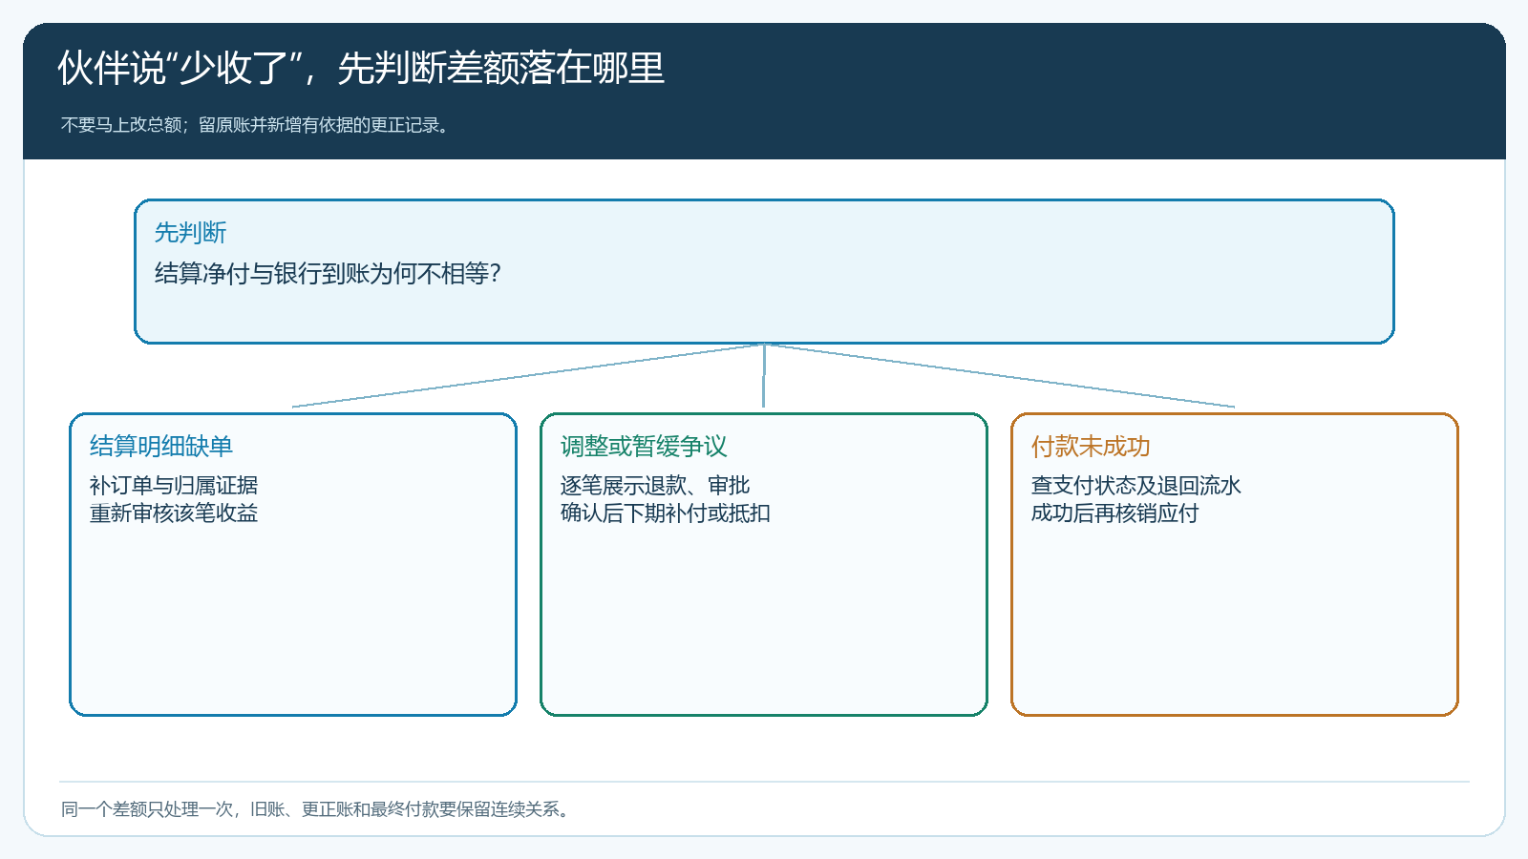
图4：差异可能来自缺单、退款或暂缓争议，也可能来自付款失败；按来源修正，不直接修改汇总数。
建立月度例行关账可从少量伙伴开始：选一个区域、一个结算周期，抽取五笔正常订单、一笔部分退款、一笔跨期调整和一笔付款异常。让不参与制表的财务同事从银行回单逆向找到原订单，再让伙伴从订单正向算回净付；两边独立得出相同金额，且能够说明每个暂缓余额，才算试点通过。若仍需询问制表人“这笔到底是什么”，应先补明细字段和责任记录，暂缓扩展更多区域。汇总付款追得清，才能既减少财务逐笔出款的工作量，又保留每一笔经营贡献与售后责任的真实依据。

